Análisis de crecimiento y determinación del contenido de fibra de la vaina de cuatro genotipos de habichuela*
John V Alba**, J. C. Sánchez**, A. P. Tofiño***, Y. López****
Compendio | Abstract | Introducción | Materiales y Métodos
Resultados y Discusión | Conclusiones | Agradecimientos | Bibliografía
COMPENDIO
Se evaluaron en campo cuatro genotipos de habichuela (G9069, G10165, G18722 y la variedad comercial Milenio) con el fin de establecer las diferencias en el contenido de fibra (método de campo y análisis químico de la fibra) y desarrollar el análisis del crecimiento. Con excepción del genotipo 10165 no se observaron diferencias significativas en el contenido de cenizas entre genotipos ni entre muestreos. Durante la tercera semana post-antesis, se alcanzó correlación negativa altamente significativa entre la longitud de la telilla y la fibra detergente neutra (R= – 0.80; R2 = 0.64). Este resultado confiere validez al método clásico de campo para estimar la fibrosidad y la época de cosecha de la vaina. De acuerdo con los resultados del análisis de crecimiento de cada genotipo, es posible estimar tanto la época ideal para la cosecha como la época crítica para la realización de las labores agronómicas. Los genotipos G9069 y G18722 registraron las mejores características para el mercado colombiano en fresco.
Palabras claves: Phaseolus vulgaris L., Calidad de la vaina, análisis de crecimiento cuantificación de la fibra.
Abstract
Growth analysis and fiber determination in four genotypes of snap bean. In order to establish genotypical differences in fiber content (field method and chemical fiber analysis) and to carry out their growth analysis four snap beans genotypes (G9069, G10165, G18722 and Milenio), were evaluated in field conditions. No significative differences in ashes content and samplings (excepted genotype 10165) were found between the studied genotypes. During the third week after anthesis, highly significative negative correlation coefficient was found between ripped cuticle and NDF (R= – 0.80; R2 = 0.64). This result confirms the validity of the classical method of fiber determination and harvest season of pods in field conditions. According growth analysis results of each genotype, it is possible to estimate the best time for pod harvesting and the critical interval for carry out agronomical practices. Genotypes G9069 y G18722 showed the best characteristics for Colombian market.
Key words: Phaseolus vulgaris L, Sheath cality, growth analysis, fiber cuantification
Introducción
Las habichuelas, Phaseolus vulgaris L., comprenden un grupo del fríjol común, cuyas vainas y semillas inmaduras se consumen como hortaliza verde. La clasificación se basa en las características de la vaina y en el tipo de planta (hábito) que se puede asociar con la facilidad del proceso de mecanización para la cosecha. La mayor parte de los países tropicales y subtropicales producen habichuela para el mercado fresco (Myers y Baggett, 1999; Beaver, 2003): En Colombia se cultivan tradicionalmente las variedades de tipo Blue Lake que ocupan el 90 % del área sembrada (Ramírez y Dessert, 1984; Federación Nacional de Cafeteros, 1989).
Uno de los problemas generados por la obtención de semillas del lote de cultivo, es que se potencia la susceptibilidad a los estreses debidos a los factores bióticos. En efecto, el 30 % de las enfermedades limitantes de la habichuela se propaga mediante semilla, y con la reducción en el deterioro de la semilla, se puede lograr un rango de cosecha mas amplio (Myers y Baggett, 1999).
El germoplasma se colecta, conserva y caracteriza casi con la única finalidad de utilizarlo en mejoramiento genético. En el caso de la habichuela los bancos de germoplasma constituyen una fuente accesible y rápida para la obtención de genotipos que puedan ampliar la base genética para mejorar la adaptación a los estreses abióticos sin el deterioro de las características de la vaina. El principal inconveniente de este proceso es la enorme variación en las características de las vainas, que obstaculiza la caracterización de las accesiones de acuerdo con el hábito de consumo. Existe la semilla pero no información del valor agronómico (Sevilla y Holle, 1995; Tofiño et al, 2003). Los métodos que se utilizan para salvar la brecha entre el banco de germoplasma y los programas de mejoramiento constituyen el proceso de premejoramiento (Sevilla y Holle, 1995). El premejoramiento se convierte en una estrategia para la ganancia de estabilidad en el rendimiento de las vainas y para la determinación de la época óptima de siembra, con base en los estimadores de estabilidad como los coeficientes de variación (Traka-mavrona et al., 2002).
Este estudio se llevó a cabo con el objetivo de contribuir al conocimiento de la fenología y el proceso de desarrollo de la fibra en la habichuela, mediante el análisis de crecimiento y la evaluación en campo y laboratorio de genotipos contrastantes en el contenido de fibra de la vaina.
Materiales y métodos
A partir del estudio de 116 accesiones de habichuela del Banco de Germoplasma de la Unidad de Recursos Genéticos del CIAT, se seleccionaron 3 genotipos contrastantes por fibrosidad de la vaina (G 10165 de baja fibrosidad, G9069 con fibrosidad similar al tipo Blue Lake y G 18722 de alta fibrosidad), utilizando la metodología de campo habitual para este propósito en la habichuela (longitud de la telilla y resistencia a la ruptura). Los genotipos se compararon con la variedad Milenio, liberada por el Programa de Hortalizas de la Universidad Nacional Palmira (Tofiño, 2004). Se cultivaron en un lote de la UN-Sede Palmira siguiendo un diseño sistemático en 8 surcos de 18.3 m de longitud, con una distancia entre surco de 1.7 m y 0.3 m entre sitios. Cada surco correspondía a una época de muestreo, y en cada uno de ellos se escogieron 5 plantas aleatoriamente. En cada variedad se realizó la descripción morfológica (hábito, color de flor, precocidad, longitud de la vaina, forma de la vaina, forma del pico, diámetro de la vaina, presencia de hilo, número de semillas por vaina, tamaño y coloración de la semilla). El área foliar se determinó mediante el método de peso de cuadrados de área foliar conocida para relacionarlos con el peso del área foliar total de cada planta, utilizando tres repeticiones por planta muestreada.
Con los datos de área foliar y peso seco se calcularon la curva de acumulación de materia seca y la tasa de crecimiento absoluto (TCA)
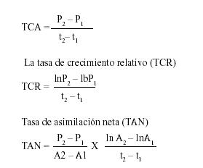
(Watson, 1952; Yoshida, 1972; Hunt, 1978; Heller, 1982)
Los muestreos para el análisis de crecimiento se iniciaron al momento de la aparición de la primera hoja trifoliada (15 dds) y se continuaron semanalmente hasta los 63 dds.
El día de la antesis se marcaron las flores para determinar la edad de las vainas en cualquier instante t0. Los muestreos de las vainas para la medición empírica de la fibra, la determinación de clorofila (Wintermanns y de Motts , 1965) y de proteína (Bradford, 1976) se realizaron semanalmente luego de 13 días después de la antesis (43 dds) hasta 63 dds (4 muestreos). El método de campo para estimar la fibra en la vaina consiste en realizar una incisión a la altura de la parte media de la sutura ventral de la vaina, se hala y se mide la longitud de la telilla resultante que acompaña al tejido parenquimatoso desprendido. La determinación química del contenido de fibra se realizó de acuerdo con la metodología propuesta por Van Soest et al. (1991). Se cuantificó la fibra detergente neutra (FDN), la fibra detergente ácida (FDA) y las cenizas. El criterio para determinar la edad óptima de la cosecha se basó en el tamaño comercial de las vainas, el peso fresco y la fibrosidad.
Los datos obtenidos se procesaron y graficaron utilizando los programas SAS (SAS Corp.), Microsoft-Excel (Microsoft Corp.) y Sigma Plot (SPSS Inc.).
Resultados y discusión
El contenido de clorofila en las vainas disminuyó a medida que las vainas perdieron suculencia y aumentó el contenido de fibra en las paredes celulares (tabla 1). Este comportamiento puede ser un reflejo de la dinámica del contenido de proteína soluble total. En efecto, una de las consecuencias más importantes del metabolismo del nitrógeno en las plantas es su relación directa con la síntesis de proteínas y con la síntesis de la clorofila. En la variedad Milenio se registró la tasa más rápida de disminución del contenido de clorofila y a los 63 DDS no se detectó. Si uno de los criterios para detectar la madurez comercial de las vainas es la coloración verde y la suculencia, los resultados parecen indicar que los cuatro genotipos alcanzaran la madurez comercial entre los 50 y los 57 DDS. Antes de este lapso, el tamaño es muy pequeño, y luego de él, el contenido de polisacáridos de elevada masa molecular asociados con la pared celular disminuye la calidad culinaria de las vainas, particularmente las de la variedad Milenio. Dada la magnitud absoluta del contenido de clorofila por cada gramo de peso fresco, únicamente a los 43 DDS se encontró diferencia significativa en el contenido de clorofila de la variedad Milenio.
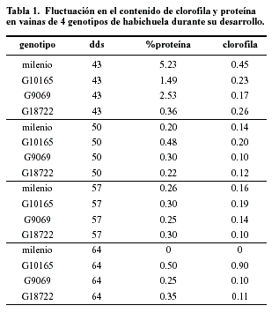

El comportamiento de la proteína soluble total fue similar al de la clorofila, lo cual se explica porque la síntesis de clorofila depende en gran medida de la síntesis de proteína (Tabla 1). Tanto el genotipo con mayor tasa de acumulación de materia seca (Milenio) como los otros sintetizaron mayor cantidad de proteína durante la primera fase del crecimiento (fase exponencial). Luego, la síntesis de proteína decayó rápidamente y se conservó relativamente constante hasta los 63 DDS. La disminución en el contenido de proteína soluble total luego de los 43 DDS se puede explicar gracias a la alta movilidad del nitrógeno desde los tejidos senescentes o en vías de rápida acumulación de materia seca en forma de carbohidratos (Carpita y Mc Cann, 2000). El genotipo más eficiente en la síntesis de proteína en las primeras etapas del crecimiento fue la variedad Milenio. El resultado es concordante con los datos registrados por Mangual (1976), según el cual la calidad de la vaina disminuye significativamente en edades cercanas a los 63 DDS.
Con excepción del genotipo 10165, no se registraron diferencias significativas en el porcentaje de cenizas para los cinco muestreos realizados. En el genotipo 10165 el incremento en el contenido de cenizas probablemente se asocia con el hecho de que debido al hábito de crecimiento y la baja tasa de acumulación de materia seca, no sufre el efecto de dilución debido al incremento de los sacáridos y polisacáridos, lo cual da como resultado un efecto de concentración de las sales minerales. De todas maneras, no es claro que la variabilidad de los genotipos se pueda expresar en términos del comportamiento de las cenizas de los diferentes genotipos (Tabla 2).
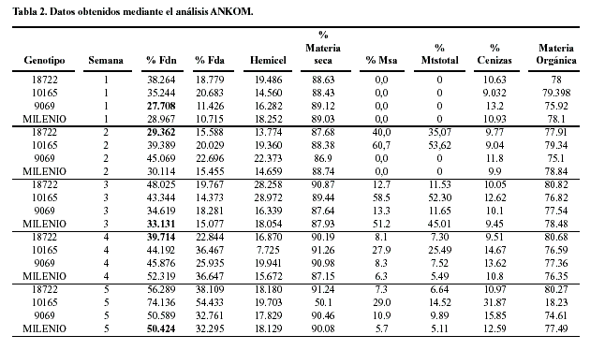
La correlación entre la longitud de la telilla y la fibra detergente neutra fue negativa y altamente significativa, lo mismo que la correlación entre la longitud de la telilla y la fibra total, lo cual quiere decir que entre más fibra tenga la vaina menor es la longitud de la telilla. Esto se explica porque la telilla es la cutícula de la vaina, y la capacidad para ser desgarrada es inversamente proporcional al contenido de fibra tanto detergente como total. En efecto, la cutícula descansa sobre un tejido parenquimatoso que se hace más fibroso a medida que aumenta la edad, por efecto de la acumulación de polisacáridos como la celulosa y otros polímeros. Estos polisacáridos son muy ricos en cargas excedentes que atraen a la cutícula con mayor fuerza a medida que aumenta la edad y en proporción directa a su contenido de fibra, lo cual hace que cuando se somete la cutícula a la tracción, la telilla se desprenda y su longitud sea inversamente proporcional al contenido de fibra detergente y fibra total. Por esta razón, la longitud de la telilla medida en el tercer muestreo, es un estimador inverso de la cantidad de fibra detergente y total de la vaina de la habichuela altamente significativo (R2 = 0.64, y R2 = 0.62, respectivamente) (Tabla 3).
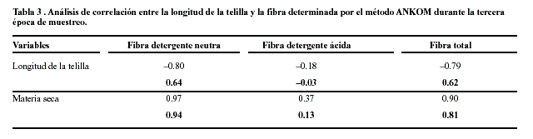

En la variedad Milenio, el punto de inflexión de la curva de acumulación de materia seca ocurrió alrededor de los 55 DDS y el máximo de acumulación de materia seca se alcanzó luego de los 63 DDS (Figura 1). Desde el punto de vista de maduración de las vainas para cosecha, es una variedad tardía. En habichuela la madurez de cosecha se alcanza cuando se produce el máximo de crecimiento celular que solamente se puede lograr si la hidratación del órgano es adecuada y la relación contenido de proteínas/ contenido de fibra, es alta. La madurez de cosecha coincide con el momento en que los tejidos de la vaina son más suculentos y no se ha alcanzado el nivel máximo de acumulación de fibra y de polímeros de elevada masa molecular. De acuerdo con lo anterior, la fase exponencial del crecimiento de la variedad Milenio es más prolongada que en los otros genotipos. Como la fase exponencial es una etapa crítica del desarrollo, entonces las labores agronómicas relacionadas principalmente con el mantenimiento de las relaciones hídricas y nutricionales balanceadas, y con la eliminación del estrés por competencias bióticas (plagas, enfermedades y arvenses) necesarias para lograr una adecuada relación fuente-vertedero, se pueden efectuar más lenta y regularmente en la variedad Milenio, lo cual puede ser una ventaja para el agricultor. Sin embargo, la acumulación de materia seca en Milenio es superior a la de los otros genotipos.
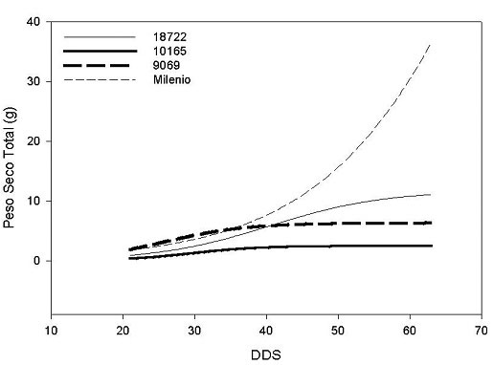
La velocidad de acumulación absoluta de la materia seca en Milenio puede ser una característica importante si se logra una buena relación fuente / vertedero en la etapa previa al punto de inflexión. La relación fuente-vertedero, es una variable fenotípica que mide la capacidad de acumulación de los fotoasimilados en los órganos y tejidos de almacenamiento, de acuerdo con la capacidad de síntesis del aparato fotosintético, intensidad de fotorrespiración, fraccionamiento y asignación del carbono, tipo de carga de los solutos en el floema ( regulación de la fuente) y tipo de descarga de solutos a partir del floema, capacidad, actividad y número de vertederos, interacción que es regulada genéticamente (Hopkins et al., 2004). La calidad de la materia seca acumulada en la vaina (vertedero), también depende de la composición (relación fibra/proteína) que alcancen las vainas de este genotipo antes de los 55 DDS: Si la cosecha de las vainas se realiza entre 48 y 55 dds (una semana antes del punto de inflexión), las vainas serán más pesadas, suculentas y una relación proteína/ fibra óptima (Torres de la Noval, 1984; Ceballos, 2002).
Según la curva ajustada (Figura 1, Tabla 4), el crecimiento de la biomasa se puede interpretar en dos fases: Una que va hasta la época donde se registra el valor máximo de acumulación de biomasa (45 DDS), que sigue el comportamiento de una curva logística clásica, en la cual el punto de inflexión se encuentra hacia los 35 DDS. La otra época corresponde a una fase neta de senescencia que va desde aproximadamente los 45 DDS hasta el final del período vegetativo de la accesión (63 DDS). La disminución en la tasa de acumulación de materia seca, se debe principalmente a la caída de hojas y al incremento normal en la tasa respiratoria de los tejidos maduros. El genotipo 9069 acumula menos materia seca pero las vainas alcanzan más precozmente la madurez para cosecha que en la variedad Milenio. Este resultado sugiere que las labores agronómicas adecuadas para lograr una cosecha óptima se deben realizar durante un período más corto que en la variedad Milenio, de acuerdo con la duración de la fase exponencial del crecimiento del cultivo.
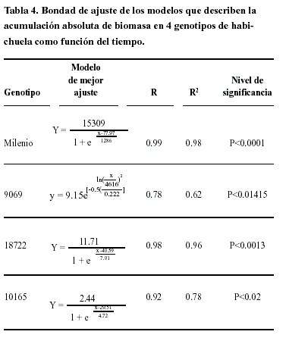
El crecimiento de biomasa en el genotipo 18722 está descrito por la función logística clásica (Figura 1, Tabla 4) en la cual el punto de inflexión se registró hacia los 40 DDS. Es el genotipo que acumula más biomasa después de la variedad Milenio, alcanzando la mayor tasa de acumulación hacia los 63 DDS. Es una variedad de origen chino y la acumulación de biomasa corresponde a las exigencias de ese mercado, que muestra preferencia hacia las vainas largas y fibrosas. Esta característica explica la mayor acumulación de biomasa a finales de la fase exponencial de la curva, en comparación con los genotipos 9069 y 10165.
La acumulación absoluta de materia seca por el genotipo 10165, también se puede describir mediante la función logística. Sin embargo, el perfil sigmoide de la curva no se puede apreciar en la Figura 1, debido a la escala utilizada. Este genotipo es un material arbustivo de origen español, en el cual el punto de inflexión de la curva de acumulación de materia seca ocurre hacia los 25-30 DDS. El coeficiente de determinación R2 = 0.78 (R=0.92) fue significativo (P<0.02). La baja velocidad de acumulación de biomasa puede explicarse por el carácter arbustivo de este genotipo.
En la variedad Milenio el valor máximo de la tasa de crecimiento absoluto (1.988 g planta–1 semana–1) se registró cerca del punto de inflexión de la curva de crecimiento, cuando la actividad metabólica (mitosis y síntesis de proteínas, principalmente) era más elevada. Luego de los 50 y 60 DDS la tasa de acumulación decayó dramáticamente, definiendo la iniciación del período de senescencia, el cual no se puede inferir con exactitud a partir de la curva de acumulación de biomasa (Figura 2). Durante la época de senescencia se produce la mayor transformación de los sacáridos simples y de baja masa molecular en polisacáridos constituyentes de la pared celular (celulosa, hemicelulosa y lignina), se incrementó la fibra en las vainas y disminuyó drásticamente la calidad culinaria. La tasa máxima de acumulación de materia seca (TCA) de este genotipo se alcanzó alrededor de los 45 días. Durante la fase logarítmica de la curva disminuyó notablemente. La madurez de cosecha de las vainas concuerda con el intervalo donde se produjo la máxima acumulación absoluta de materia seca en función del tiempo.
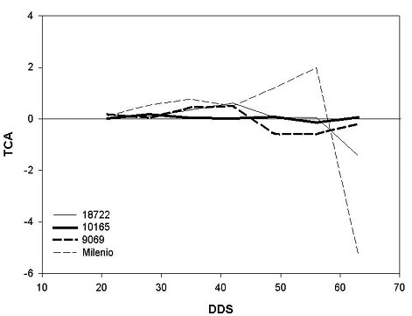
Luego de 45 DDS la tasa de acumulación de materia seca por cada gramo de materia seca formada previamente (TCR), disminuyó y se hizo negativa hasta después de los 63 DDS. Este comportamiento es importante agronómicamente porque indica que el efecto de las prácticas luego de que el cultivo alcanza la máxima TCA, puede ser muy poco significativo para la producción final de biomasa y solamente se justifican para mantener en relativo equilibrio fotosíntesis / (respiración-fotorrespiración). La TCA del genotipo 18722 tuvo un comportamiento similar a la del genotipo 9069 y el máximo se alcanzó al mismo tiempo en los dos genotipos. Sin embargo, aunque la disminución de la TCA del genotipo 18722 comienza en la misma época que la del genotipo 9069, la intensidad en la reducción de la acumulación absoluta fue menor hasta el final del ciclo estudiado. Este resultado parece indicar que, desde el punto de vista de la sensibilidad al efecto de las prácticas de cultivo, este genotipo es más estable que Milenio y 9069, condición que puede ser de mucha importancia en un proceso de premejoramiento. Probablemente debido al carácter arbustivo, este genotipo tuvo la TCA más estable y los cambios en magnitud fueron menos drásticos. Sin embargo, la magnitud de la velocidad de acumulación en todo instante durante el ciclo estudiado, fue menor que en los otros tres genotipos.
La TCR establece la magnitud de la acumulación diaria de materia seca por unidad másica de materia seca previamente acumulada en el cultivo o la planta individual o sea, es una medida de la eficiencia en la acumulación de materia seca (Figura 3). Durante la fase exponencial la eficiencia en la acumulación fue alta en la variedad Milenio (un máximo de 0.07 g g–1 de materia seca previamente acumulada), pero cuando se alcanzó la fase logarítmica la eficiencia disminuyó de tal forma que al llegar al punto de inflexión, el valor tendió a un mínimo. El momento en el que se produjo la tasa máxima de desaceleración de la curva de TCR, coincidió con el punto de inflexión de la curva de acumulación de materia seca (55 DDS). La TCR puede constituirse en un criterio de selección por estabilidad en un proceso de mejoramiento del cultivo, ya que es un índice de eficiencia de la producción de material nuevo por la planta o el cultivo en un intervalo t2-t1 (Blackman, 1951; Watson, 1952). La TCR del genotipo 10165 tuvo comportamiento similar a la de Milenio durante el período 21-63 DDS y la máxima la alcanzaron hacia los 30 DDS, período que concuerda con la fase exponencial tardía de ambos genotipos. Luego de los 30 DDS la disminución de la eficiencia de acumulación fue muy pronunciada, lo cual parece indicar que depende de la eficiencia en las labores de cultivo durante la fase exponencial del crecimiento. La máxima eficiencia de acumulación de los genotipos 18722 y 9069 se alcanzó entre los 35 y 45 DDS. Luego disminuyó drásticamente hasta hacerse menor de cero entre los 45 y 63 DDS. Aparentemente estos dos genotipos toleran más tiempo las condiciones del medio que puedan afectar tempranamente la eficiencia de la acumulación de asimilados metabólicos, lo cual puede ser una ventaja agronómica de estas dos accesiones. El comportamiento tan disímil de la TCR en los cuatro genotipos puede ser un estimador de la variabilidad genética de este índice de crecimiento.
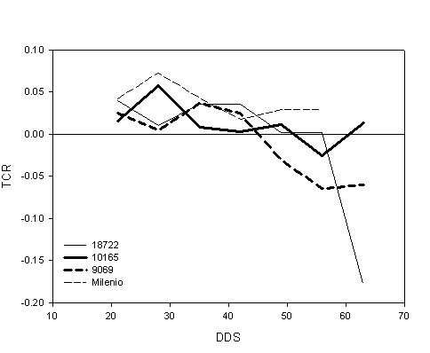
La tasa de asimilación neta (TAN) representa el incremento en el peso seco por cada unidad de área foliar de la planta individual o del cultivo (Figura 4). La posición del pico máximo de TAN en los genotipos Milenio y 10165, parece indicar que pueden ser muy sensibles a los efectos limitantes de los principales factores de la producción en la fase exponencial del crecimiento y que se debe poner especial énfasis a la realización de labores agronómicas adecuadas para evitar un efecto detrimental drástico sobre la eficiencia del aparato fotosintético. Aparentemente, durante la fase exponencial del crecimiento, la sensibilidad del aparato asimilador de los genotipos 9069 y 18722 a los efectos de la variación ambiental, fue menor que en los otros dos genotipos. En ambos genotipos, la máxima eficiencia del aparato asimilador se alcanzó aproximadamente a los 40 DDS contra 30 DDS en las variedades Milenio y 10165. Luego de esta fecha se observó drástica caída en el genotipo 9069, que parece ser el indicativo del comienzo de un rápido proceso de senescencia y de la pérdida de eficiencia del aparato asimilador. Parece que los otros tres genotipos permanecen verdes mayor tiempo y pueden garantizar mayor producción de vainas en el tiempo, lo cual puede ser de utilidad agronómica. La variabilidad de la TAN puede ser una ventaja si se utiliza convenientemente en programas de mejoramiento del cultivo.
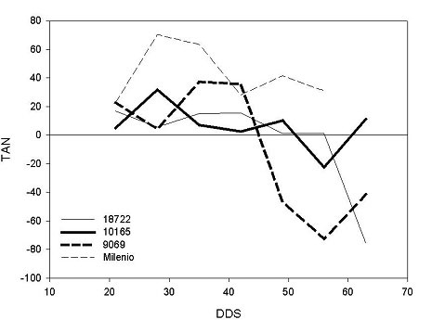
Conclusiones
- Solamente cuando la vaina alcanzó la tercera semana post-antesis la correlación entre longitud de la telilla y fibra detergente neutra (pared celular: celulosa, hemicelulosa, lignina, polisacáridos asociados a la pectina) fue altamente significativa.
- Los genotipos escogidos mediante la técnica usual de campo mostraron características contrastantes no sólo en la dinámica de acumulación de biomasa sino en las proporciones de los componentes de la fibra (FDA, FDN, cenizas), contenido de proteína y clorofila en la vaina durante su ciclo de desarrollo.
- En los genotipos G9069, G18722 y Milenio se encontró correlación significativa entre la materia seca total y la materia seca de la vaina. Por lo tanto se propone combinar la técnica empírica de estimación de la fibra con la curva de acumulación de biomasa en la planta total y en las vainas, como una metodología confiable para discriminar genotipos de habichuela de acuerdo con su fibrosidad.
- Mediante el análisis de los índices de crecimiento de cada genotipo se puede estimar la época ideal para la cosecha así como la época crítica para la realización de las labores agronómicas, de tal manera que se pueda garantizar el buen desarrollo del cultivo y, por tanto, la calidad de las vainas.
- Las mejores características (tamaño y forma de la vaina, bajo número de semillas de color blanco) para el mercado colombiano en fresco se registraron en el genotipo G9069 . Si se cosechan las vainas del genotipo G18722 en la semana donde ocurre el punto de inflexión, se obtienen características deseables para el mercadeo como el gran tamaño de las vainas. Este genotipo también es de interés puesto que además del tamaño de la vaina tierna, se puede consumir como fríjol común dado el alto número de semillas por vaina.
AGRADECIMIENTOS
Los autores expresan su gratitud a la Unidad de Recursos Genéticos-CIAT; al Proyecto de Hortalizas, al laboratorio de nutrición animal de la Universidad Nacional de Colombia Sede Palmira, especialmente al señor Fernando Estrada y a los profesores María Sara Mejía de Tafur y Edgar Iván Estrada, por la lectura y valoración del manuscrito.
BIBLIOGRAFÍA
Beaver, J. 2003. características productivas de las principales variedades de habichuela Phaseolus vulgaris L. en Puerto Rico. Boletín 344. Universidad de Puertp Rico.
Blackman, G.E. 1951. Physiological and ecological studies in the analysis of plant environment. Ann. Bot. 15: 373 - 408.
Bradford, p.j. 1967. Growth analysis formulae: Their use and abuse. Crop Sci. 7: 171 - 175.
Carpita, M; M. Mc Cann. 2000. The cell wall. In: Buchanan, B. B.; Gruissem, W.; Jones, R.L. (eds). American Society of Plant Physiologists, Rockville, Md, USA. 52-106 pp.
Ceballos, H. 2002. Curso de genética cuantitativa. Universidad Nacional de Colombia, Sede Palmira.
Federación Nacional de Cafeteros. 1989. Instructivo técnico sobre el cultivo de la habichuela.
Heller, R. 1982. Abregé de Physiologie Végétale: Développement. Masson París.
Hopkins,W; Norman, P; Huner, A. 2004. Introduction toPlant Physiology. 3rd ed John Wiley. Denvers MA.
Hunt, R. 1978. Plant growth analysis. Studies in Biology. No.96, Edward Arnold, London.
Mangual, G.1976. Edad optima para la recolección de habichuelas tiernas en la zona de Isabela. Universidad de Puerto Rico. Boletín 244 pp: 3-12.
Myers, J. R.; Baggett, J, R. 1999. Improvement of snap bean. In: Singh, S.P. (ed). Developments in plant breeding: Common bean improvement in the Twenty first century.
Ramírez, D; Dessert, M. 1984. Evaluación del potencial genético de la habichuela. Acta Agron (Palmira) 34 (1): 14-20.
Sevilla, R; Holle, M. 1995. Recursos genéticos vegetales. Lima, Perú.
Traka- Mavrona, B; Georgakis, D; Spanomitsios, G; Koutsika-Sotiriou, M. 2002. Pre-breeding manipulations for pod yield stability in a snap bean cultivar. J Hort Sci Biotech 77 (6): 641-648.
Tofiño, A; Ocampo, C. 2003. Possible contribution of Mesoamerican phenotype in snap beans cultivated in secondary centers. Ann Rep Bean Improv Coop 46:127-128.
Tofiño, A. 2004. Estudio de la variabilidad genética de la habichuela Phaseolus vulgaris L. Tesis de Maestría. Universidad Nacional. Palmira.
Torres de la Noval , W. 1984. Análisis del crecimiento de las plantas. Instituto Nacional de Ciencias Agrícolas, Cuba.
Van Soest, P; Robertson, J; Lewis, B. 1991. Methods for dietary fiber, neutral detergent fiber, and non starch polysaccharides in relation to animal nutrition. J. Dairy Sci. 74: 3583-3597.
Watson, D.J. 1952. The physiological basis of variation in yield. Adv Agron 4: 101-145.
Wintermanns, J F. Mots, A. 1965. Spectrophotometric characteristics of chlorophylls a and b and their pheophytins in ethanol. Bioch Biophys Acta. 109: 448-453.
Yoshida, S.1.972. Physiological aspects of grain yield. Ann Rev Plant Physiol. 23: 437 - 464.

* | Artículo derivado del trabajo de grado Ing. Agron.
** | Ing. Agr. Universidad Nacional de Colombia. Sede Palmira.
*** | Estudiante de Doctorado en Fisiología Universidad Nacional Sede Bogotá  e-mail: aptr611@yahoo.com
**** | Profesor especial Universidad Nacional. Sede Palmira.

